*Практичне заняття 10.****Французька та англійська література романтизму***

*Для довідок*

Романтизм у Франції початково сприймався як іноземне явище, чому немало сприяли самі романтики, які посилалися на Шекспіра і Шиллера, Кальдерона і Мандзоні. Але романтизм мав сильне коріння у французькій історії та культурі, тому він справив величезний вплив на долю національного мистецтва, висунувши великих творців: Гюго - в літературі, Делакруа - в живописі, Берліоза - в музиці.

Французький романтизм розвивався нерівномірно в різних видах мистецтва. Початок літературного романтизму датувався кінцем XVIII ст. Прийнято вважати, що романтизм виник як реакція на Просвітництво, хоча існували прямі підтвердження того, що повного розриву між просвітниками і романтиками у Франції не було.

Періодизація романтизму у французькій літературі визначалася як історичними передумовами, так і хронологією естетичного розвитку, еволюцією літературного процесу.

**1795-1815 рр.**- період вступу в літературу перших романтиків, виникнення романтичного руху, засновниками якого були Жермена де Сталь і Франсуа Рене де Шатобріан. Так виникло 2 школи в ранньому французькому романтизмі - школа де Сталь і школа Шатобріана.

***Пошуки В.Гюго***

1827 р. французька романтична література отримала свого «Бонапарта», ним став Гюго після публікації знаменитої передмови до драми «Кромвель». Молоді романтики, що об’єдналися в черговий «Сенакль», визнають його своїм ватажком, згадана передмова була сприйнята ними з ентузіазмом, як естетико-літературний маніфест. Головним їхнім завданням на цьому етапі стає завоювання театру, який лишався цитаделлю класицизму. В боротьбі з класицизмом, яка дедалі розгоралася, Гюго виявляє неабиякі організаторські здібності, а ще більше - невичерпну й невгамовну енергію. Саме з цією метою він пише свою першу романтичну драму «Кромвель» на сюжет із англійської історії, який через політичні обставини користувався тоді у Франції великою популярністю.  
 Перша драма «Кромвель» не вдалася Гюго й успіху не мала, зате найширшого розголосу набула передмова до неї, перетворившись на одну з найважливіших подій тогочасного літературного життя Франції. В ній Гюго, з одного боку, наніс нищівного удару застарілій художній системі класицизму, з іншого - сформулював важливі принципи естетики й поетики французького романтизму. Передмова складається з двох частин, які можна назвати історичною і теоретичною.

|  |
| --- |
|  |

У першій частині Гюго ставив завданням пов’язати розвиток літератури з розвитком історії людства, з тим, щоб показати історичну обумовленість торжества романтизму. За накиданою ним схемою, трьом епохам історії людства - первісній, античній і романтичній, тобто ново-часній, - відповідають три стадії розвитку літератури, причому кожна з них характеризується розквітом певного роду поезії - лірики, епіки чи драми. «Первісний етап ліричний, - твердить Гюго, - древній період епічний, новий час драматичний. Ода оспівує вічність, епопея прославляє історію, драма зображає життя». Накидана ним схема наївна й ненаукова, але сама спроба історичного підходу до теоретичних проблем естетики й літератури була проявом важливих зрушень, що несла з собою епоха романтизму.  
 Передмова Гюго до «Кромвеля» носить бойовий, наступальний характер. її автор закликає до найрішучішої боротьби з класицизмом: «Вдаримо молотом по теоріях, поетиках і системах! Зіб’ємо стару штукатурку, що приховує фасад мистецтва». Основне завдання маніфесту й полягало в запереченні класицизму як системи застарілих умовностей, що відгородили літературу від природи й життя. На противагу ідеалізуючому принципу класицизму, що вимагав зображення «прекрасної природи» (belle nature), Гюго висував знамениту «реалістичну» вимогу: «І нарешті, - час вже сказати про це голосно, - все, що є в природі, має бути і в мистецтві». Зразком такого мистецтва, що сягає повноти й розмаїтості природи, був для нього Шекспір.  
 Наведену вимогу Гюго не слід розуміти як спорадичну «реалістичну тенденцію» в його романтичній художній системі (так її трактувало радянське літературознавство). Вона цілком вписується в цю систему і є афористичним формулюванням головної ідеї передмови до «Кромвеля». Відкидаючи пізній класицизм як мистецтво умовностей і фікцій, Гюго з пафосом закликає до відтворення «природи», тобто безкрайнього моря реальної дійсності в її повноті й суперечливості. Не випадково таке значне місце відводиться в передмові обгрунтуванню принципу «правдивості» (le vraie) як основного принципу романтичної поезії. Ще Золя слушно зазначав, що в той час романтики й реалісти спільно боролися проти засилля класицизму, виводили літературу на широкі простори реального життя, його вільного відтворення, не скутого прописами й умовностями. Інша річ, що в здійсненні цього завдання вони пішли різними шляхами, вдаючись до різних систем художніх засобів і прийомів.  
 Пафос передмови до «Кромвеля» - у наближенні літератури до «природи», життя, у вимозі його відтворення в усій суперечливій повноті, в поєднанні прекрасного й потворного, величного й смішного, високого й низького. Найефективнішим засобом досягнення подібної повноти в зображенні життя Гюго вважав гротеск, тому-то теорія гротеску й поставлена в центр другої, теоретичної частини його передмови до «Кромвеля».

***Своєрідні особливості англійського романтизму:***

- великий інтерес до Середньовіччя;

- значна   кількість   творів   з   християнською релігійною образністю;

- заглиблення в суто національне провінційне життя;

- опанування простором далеких країн і континентів аж до космічного простору включно;

переважання  лірики,   ліроепічних   форм   і   роману над традиційним епосом і драмою.

***Естетичні погляди Байрона:***

• правдивість в зображенні дійсності;

• вірність художника інтересам народу;

• мистецтво і боротьба за свободу народу невід'ємні один від одного;

• зображення життя народу — творця історії;

• показ людського характеру в його протиріччя;

• оспівування бунта самотнього бійця проти нікчемних звичаїв і законів суспільства;

• ідеал — захист прав пригнічених народів, наспівування «свобідної гармонійної особистості»;

• гуманізм, який поєднав у собі любов до людей, біль за знехтувані права людини, передбачення «віку свободи», заклик до знищення тиранів і експлуататорів;

• введення «непоетичної» лексики — сучасної йому наукової, розмовної, побутової мови;

• поєднання поетики (англійської і європейської) з дійсністю.

***Риси новаторства у творчості старшого покоління англійських романтиків*** (В. Блейк, В. Вордсворт, СКолрідж).

Всіх трьох поетів об'єднують спільною назвою "озерна школа" і називають "лейкистами", тобто "озерниками", від англійського слова "lake" - озеро. Кожний з них був оригінальною мистецькою індивідуальністю і не хотів бути одним з групи. Спільне між ними,попри всю їхню самобутність як художників, насправді було. Вони були митцями одного покоління, які пройшли в чомусь схожий шлях духовного і творчого розвитку. Вони зазнали спокуси руссоїзму й революційно-демократичних ідей.

***Вальтер Скотт - засновник жанру історичного роману***

Скотт не просто прагнув розповісти про давні часи, а й відтворити їх у всій повноті - у великих постатях і в дрібних подробицях. Від багатьох письменників та істориків Скотт відрізнявся тим, що зрозумів значення народу, народних рухів у загальному історичному процесі. Він зображував не лише тих, хто стояв при владі, не лише королів, феодалів, полководців і уславлених політиків, а й звичайних селян, войовничих і диких шотландських горців, французьких чи швейцарських солдатів, жебраків і волоцюг, монахів і дрібних урядовців.

В усіх романах автора діє багато персонажів. Реальні історичні персонажі не стоять у Скотта в центрі оповіді, однак вони зображені надто виразно, визначена їх роль у великих історичних подіях, у подальшому розвитку країни. Найдовершеніші з художнього боку постаті людей з народу, вони беруть активну участь у розгортанні сюжету, хоч і не виступають головними героями романів. При цьому народ у Скотта - поняття узагальнююче, що включає в себе різні соціальні групи. Героєм роману, з яким пов'язана фабула, у Скотта виступає молода людина, яка не має якихось надто виразних індивідуальних рис або видатних здібностей, але відзначається порядністю, почуттям честі, сміливістю, здоровим глуздом.

Майже всю свою творчість Вальтер Скотт присвятив зображенню феодальних війн, повстань, заколотів. Він шукав в історії такі події, які мали особливо велике значення для подальшої історії людства. Однак його приваблювало і зображення картини звичайного мирного людського існування, радощів і жалів приватного життя. Такі сцени відтінювали сцени масові, динамічні, сповнені масштабних пристрастей, героїзму і жорстокості

***Вашингтон Ірвінг – засновник новели***

В історію світової літератури В. Ірвінг увійшов як родоначальник американської новелістики з притаманними їй характерними рисами: гострота сюжету, заінтригованість, поєднання серйозного і комічного, романтичної іронії і чітко вираженого раціоналістичного початку.

Романтична природа творчості Ірвінга найяскравіше проявилася в найвідоміших оповіданнях, написаних протягом 20-30-х років XIX ст.

***Своєрідність новелістики***прозаїка визначена такими особливостями:

- сюжетність поєднана з докладними повільними описами характерів персонажів, їхньої зовнішності, місця дії, авторськими міркуваннями;

- динамізм розгортання подій розпочинався десь із середини оповіді, а експозиція з безліччю мальовничих подробиць часто розтягнута майже на половину всього твору;

-деталі й подробиці життя, побуту змальовані цілком реалістично, а описи природи - часто яскраво романтично;

- порушення звичного плину життя подіями і постатями фантастичними, казковими, чому автор давав логічне;

- поєднання елементів давньої європейської і молодої національної культур;

- схильність до іронії, гіперболи, гумору й лірично-ностальгічних настроїв.

***50 цікавих фактів про Едгара Аллана По***

1. Великий американський письменник Едгар Аллан По вніс неймовірно величезний внесок у розвиток літератури.

Завдяки йому на світ з’явилися цілі нові жанри, незважаючи на те, що здебільшого творив у жанрі романтизму.

2. Впізнаваний «фірмовий стиль» цього письменника забезпечив йому гучний успіх.

3. Його книги читають у різних країнах, і багато з них отримали статус культових творів.

4. Свої перші твори він підписував псевдонімом «Бостонець».

5. Едгар По народився в родині акторів, які на час гастролей залишили дитини на піклування діда. Його дід був учасником громадянської війни в Америці.

6. Коли Едгару виповнився рік, його батько кинув сім’ю, і більше про нього нічого не відомо. Незабаром від хвороби померла і мати хлопчика, залишивши майбутнього письменника, його брата і сестру сиротами.

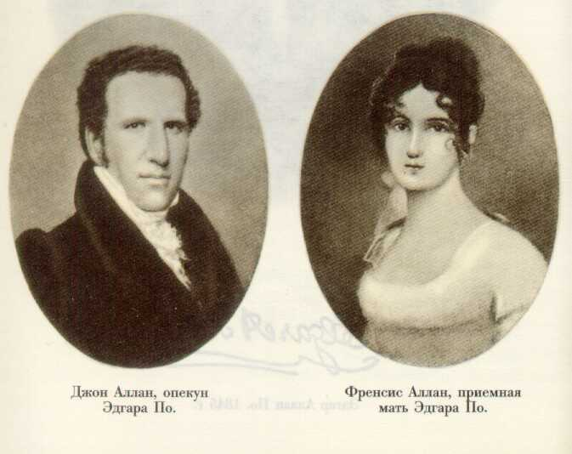

7. Дворічного Едгара Аллана По взяла до себе сім’я багатого торговця, давно мріяла про власну дитину. Його сестра зростала по сусідству в іншій родині, а брата виховали родичі з іншого міста.

8. У школі він успішно вивчав французьку та грецьку мови, а також латинську. Вже тоді Едгар читав Цезаря, Овідія і Вергілія в оригіналі.

9. По здобув вищу освіту у вузі, заснованому Джефферсоном. Навчання було дорогим – близько 350 доларів у рік, тому однокурсниками Едгара були тільки діти з багатих сімей.

10. Сімнадцятирічний По вивчав у вузі класичну філологію та сучасні мови.

11. У вузі Едгар Аллан По почав пити і захопився азартними іграми. До кінця навчального року він накопичив боргів на 2,5 тисячі доларів, з яких 2000 доларів програв у карти.

12. Його прийомний батько зі скандалом погодився оплатити лише десяту частину цієї суми, і, незважаючи на успіхи в навчанні, був змушений покинути університет.

13. Через рік після історії з відходом з університету Едгар По вже перебував у такому відчайдушно безвихідному становищі, що вирішив піти в армію. Він додав собі 4 роки і сказав, що йому вже 22 і його ім’я — Едгар. А. Перрі.

14. В армії він відслужив два роки (писарем при штабі) і отримав звання головного сержанта артилерійського полку. Пізніше він пішов з армії і вступив до військової академії Вест-Пойнт.

15. Військова кар’єра начебто складалася успішно, але після серйозної сварки з опікуном і з ним остаточного розриву Едгар По вирішив піти з академії і зробив так, щоб його відрахували. Його судили військовим судом за грубе порушення службових обов’язків та ігнорування наказів, і звільнили зі служби.

16. Першими літературними дослідами Едгара По були вірші. Ймовірно, багато хто з них він написав ще до університету, але достеменно це невідомо.

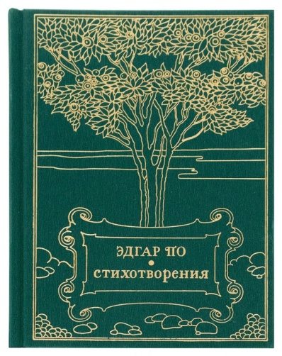

17. Але першою публікацією Едгара Аллана По був збірник віршів під назвою «Тамерлан та інші вірші». Книжка складалася з 40 сторінок. Всього було надруковано 50 примірників.

18. Збірок «Тамерлан та інші вірші» до нашого часу дожили всього 12 екземплярів першого видання, і сьогодні вони володіють винятковою цінністю. В 2009 році один такий екземпляр був проданий на аукціоні «Крістіс» в Нью-Йорку за рекордні 662 500 доларів. Напевно, Едгару По це б сподобалося.

19. Адже протягом усього життя письменник намагався забезпечити своє існування однієї лише літературною діяльністю. З-за цього у нього завжди були проблеми з грошима.

20. Вірш «Ворон» зробило його відомим, але не зробив багатим. За нього він отримав лише 9 доларів. Едгар По розповідав, що це був виклик самому собі — написати вірш з 100 рядків, яке легко можна було б прочитати на одному диханні.

21.Спочатку він збирався писати не про ворона, а про папугу, але потім зрозумів, що папуга не підходить. Опубліковано цей вірш було в 1845 році і за одну ніч зробив Едгара По-справжньому відомим.

22. За 80 років до появи теорії про утворення Всесвіту в результаті Великого вибуху Едгар Аллан По припустив те ж саме у своєму вірші «Еврика».

23. Більша частина творчості По — розповіді, причому, «страшні» і містичні розповіді.

24. У нього були ще вірші, а також кілька п’єс і повістей.

25. Роман він написав лише один — «Повість про пригоди Артура Гордона Піма».

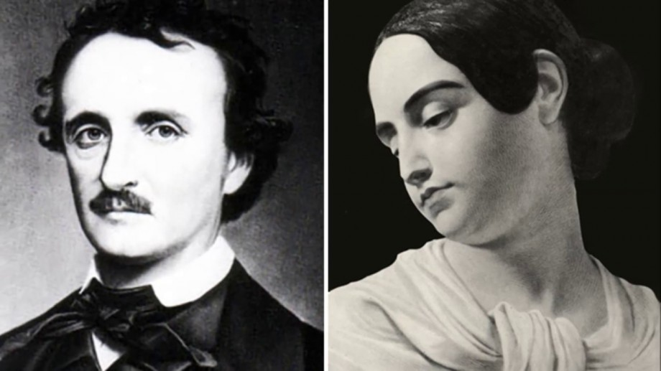

З ДРУЖИНОЮ ВІРДЖИНІЄЮ

26. Коли Едгару було 27 років, він одружився на своїй двоюрідній сестрі, Вірджинії Клем, якій через два місяці повинно було виповнитися 14 років. За сьогоднішніми мірками це може виглядати досить нестандартно, але в той час було в порядку речей, так як дівчаток в середньому видавали заміж років у п’ятнадцять.

27. Деякі біографи вважають, що протягом перших двох років шлюбу пара вела себе більше як брат і сестра, ніж чоловік і дружина. Але одне можна стверджувати точно: їх відносини були справжньою любов’ю. На жаль, Вірджинії було всього 24 роки, коли вона померла від туберкульозу після довгих років боротьби з ним.

28. Дослідники творчості письменника стверджують, що життєві обставини зіграли вирішальну роль у становленні Едгара Аллана По як автора.

29. Едгар По багато писав про трагедію, горе і розбите серце — і все це на власному досвіді.

30. Почалося з того, що в ранньому дитинстві він втратив спочатку батька (той пішов із сім’ї), потім матір, яка померла від туберкульозу. Едгара взяла на виховання та піклування багата родина Джона Аллана — вони дали хлопцеві своє прізвище в якості другого, але офіційно так його не усиновили. Коли Едгару виповнилося 20 років, виростила його Френсіс Аллан теж померла. А через два роки помер його старший брат.

31. Едгар Аллан По був одним із перших письменників із США, зробили в своїй творчості упор на новели. За двадцятирічну літературну кар’єру він написав одну п’єсу, по 2 поеми і повісті, десяток есе, півсотні віршів і близько 70 оповідань.

32. Багато вважають, що вірш «Ворон» — це головне твір Едгара По, але сам він так не вважав.

33. Своїм справжнім шедевром він вважав вірш у прозі «Еврика», але сьогодні про нього мало хто знає.

34. А в цьому вірші, написаному в 1848 році, містяться дивовижні передбачення. Про те, що Всесвіт виник в результаті єдиної події, яка дала початок всім частинкам, і про те, що вона могла постійно розширюватися. Треба розуміти, що ця ідея стала науковою теорією лише в 1927 році — через 80 років після того, як було створено це віршоване космологічне передбачення.

35. Едгар Аллан По був одним з небагатьох письменників-американців, чия популярність в Європі значно перевершувала славу в рідній країні.

36. «Повість про пригоди Артура Гордона Піма» — єдиний закінчений роман Едгара По. Більшість його робіт — короткі розповіді. Роман оповідає про моряків, потерпілих корабельну аварію і вимушених вбити і з’їсти одного з членів команди, людини по імені Річард Паркер.

37. Книга не отримала великого визнання і навіть сам називав її «дуже дурною книжкою». Але через 46 років після виходу цієї книги сталася схожа історія: корабель вирушив у плавання з Англії до Австралії, по дорозі затонув, а команда опинилася посеред океану в рятувальній шлюпці. І щоб вижити, вони вирішили вбити і з’їсти одного з своїх товаришів, і його звали Річард Паркер.

38. Детективний твір «Вбивство на вулиці Морг» авторства По поклало початок детективному жанрі в тому вигляді, в якому ми його знаємо.

39. Едгар По є родоначальником сучасної форми детектива, але і психологічної прози. Його творіння також вплинули на формування наукової фантастики.

40. Жюль Верн і Говард Лавкрафт називали Едгара Аллана По родоначальником кількох нових літературних жанрів.

41. Алкоголізм супроводжував Едгара Аллана По протягом всієї його дорослому житті.

42. Образ цієї людини зазвичай малюють у похмурих і трагічних тонах — життя його не балувала, нещастя сипалися одне за іншим, що і призвело до смерті в 40 років.

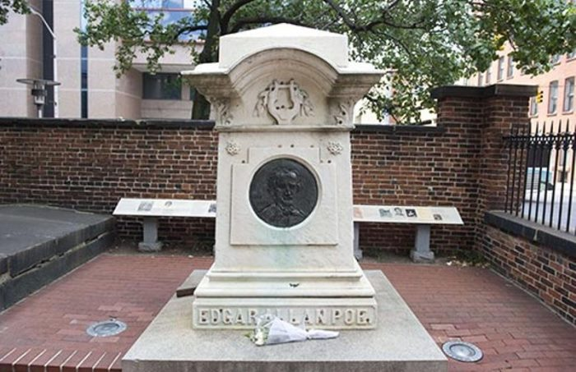

МОГИЛА ЕДГАРА ПО

43. Таємниця, що оточує його передчасну смерть. За тиждень до того, як Едгар По був знайдений на вулицях Балтімора, він виїхав з Вірджинії, щоб відправитися в Нью-Йорк. Йому треба було владнати справи перед новим одруженням (після смерті дружини він вирішив одружитися на подрузі дитинства). Едгара Аллана По знайшли на вулиці в коматозному стані 3 жовтня 1849 року і відвезли в лікарню. Однак допомогти йому вже не вдалося, і він помер, через 4 дні, не приходячи до тями. І ніхто так і не дізнався, які події передували цій трагедії. Але коли його знайшли, він був просто на себе не схожий — брудний, зарослий, з неживим згаслим поглядом. Одяг на ньому був явно не його, а чужий — старе пальто, все в плямах, поношені черевики, старий солом’яний капелюх.

44. Письменник був похований своїми кузенами на наступний день після смерті, що для того часу було надто поспішно. Похорони відбувалися у холодний вітряний день і зайняли менше трьох хвилин. Священик навіть не прочитав проповідь. Один з родичів присутніх на похороні, сказав: «Я не мав з ним нічого спільного за його життя і не хочу мати з ним нічого спільного після його смерті». На похороні літератора було лише сім чоловік, включаючи священика і могильників.

45. Навіть після смерті Едгара По продовжували переслідувати невдачі: його некролог склав давній суперник по роботі, відчуваючи неприязнь до письменника. І цей некролог був довгим, зневажливим і відверто наклепницькою. Починався він так: «Едгар По мертвий. Він помер позавчора в Балтіморі. Звістка це вразить багатьох, але мало кого засмутить». Написаний він, до речі, був під псевдонімом. У некролозі Едгар По представлений як божевільний алкаш, розпусник і наркоман. Практично весь цей текст був брехнею. Сьогодні точно відомо, що наркоманом письменник не був.

46. Едгар По був спочатку похований без надгробного каменя і на задвірках кладовища. На могилі не було нічого, крім кам’яної плити з цифрою 80. Через 24 роки після смерті, в 1873 році, один поет відвідав могилу і був обурений її плачевним станом. Він написав про це в газету і почав збір коштів для перепоховання письменника. У 1875 році провели перепоховання, перенісши могилу ближче до фасаду церкви, і встановили надгробний камінь, на якому зображений ворон. Могила Едгара Аллана По перебуває на кладовищі Westminster Hall and Burying Ground на території Юридичного коледжу Університету Меріленда.

47. Ліззі Дотен була американською поетесою, борцем за права жінок і медіумом. Жила вона в 19 столітті. У 1863 році Ліззі Дотен видала збірку віршів під назвою «Вірші від духовного світу» і недвозначно дала зрозуміти, що кілька творів написані під «прямим впливом духа» таких письменників, як Вільям Шекспір і Едгар Аллан По.

48. Непроста особисте життя, постійна бідність і похмурий, за спогадами сучасників, характер наклали свій відбиток на творчість Едгара Аллана По. Воно справді унікально, але при цьому воно буквально пронизане чимось невловимо похмурим.

49. За життя Едгар Аллан По отримав мало визнання. А після смерті він став легендою і залишається нею донині.

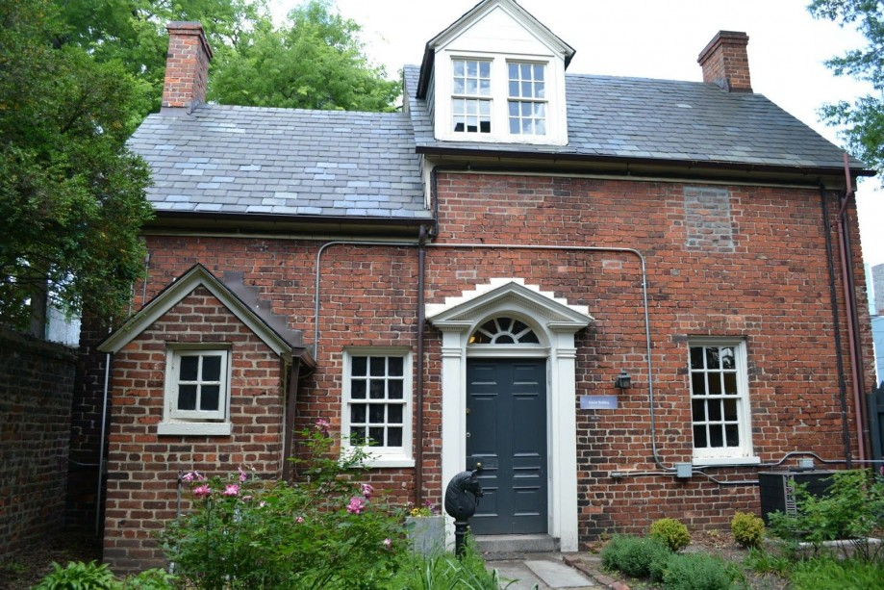

БУДИНОК-МУЗЕЙ ЕДГАРА ПО В РІЧМОНДІ

50. Єдиний музей Едгара Аллана По розташований в США, штат Вірджинія, місто Річмонд. Хоча в будівлі, де розташований музей, По ніколи не жив, тут зібрані речі, які оточували його при житті — меблі (навіть його дитяче ліжко і піаніно його сестри), рукописи, колекція його творів — в тому числі перші та рідкісні видання, такі як поетичну збірку «Тамерлан та інші вірші», наприклад.

**Перевірка випереджаючих завдань**

1. Підготувати творчий проект(поділитись на групи) на одну із тем:

Пошуки В.Гюго( «Кромвель»);

«Ліричні балади» Байрона;

Історичний роман В.Скотта «Роб Рой»;

Ірвінг – засновник новели.

1. Законспектувати цікаві факти з життєпису Едгара По.
2. Прочитати одну із новел Едгара По і до неї скласти або кросворд (15 запитань) , або ребуси (5-7 ).